Hoạt động trải nghiệm “Chúng em làm chiến sĩ Điện Biên”
Sáng ngày 31/10/2024, Trường THCS xã Noong Luống - huyện Điện Biên đã phối hợp với Bảo tàng Chiến thắng lịch sử Điện Biên Phủ tổ chức chương trình hoạt động trải nghiệm “Chúng em làm chiến sĩ Điện Biên’’
Tham gia chương trình trải nghiệm có 90 em học sinh cùng các thầy cô giáo và phụ huynh học sinh đến từ trường Trung học cơ sở xã Noong Luống, huyện Điện Biên, tỉnh Điện Biên.
Hoạt động trải nghiệm "Chúng em làm chiến sĩ Điện Biên" có sức lan tỏa tới tất cả các bậc phụ huynh, các thầy cô giáo, các em học sinh trong toàn trường. Đây là hoạt động thiết thực, có ý nghĩa giáo dục truyền thống lịch sử, giúp các em học sinh hiểu sâu sắc hơn về lịch sử hào hùng của dân tộc ta, thấm nhuần sự hy sinh, gian khổ của các thế hệ đi trước trong đấu tranh giành độc lập dân tộc, đặc biệt là chiến thắng lịch sử Điện Biên Phủ.
Tại chương trình trải nghiệm các em được tham gia các hoạt động: đặt vòng hoa, dâng hương tri ân các anh hùng liệt sĩ tại Nghĩa trang Liệt sĩ A1; trải nghiệm hoạt động thực tế “Vượt ngàn núi cao, tiếp lương tải đạn”; thi “Rung chuông vàng” tìm hiểu về lịch sử dân tộc, chiến dịch Điện Biên Phủ,… Các em được tham quan nhà trưng bày bảo tàng Chiến thắng lịch sử Điện Biên Phủ, tham quan bức tranh Panorama “Chiến dịch Điện Biên Phủ’’; Xem phim về lịch sử Điện Biên.
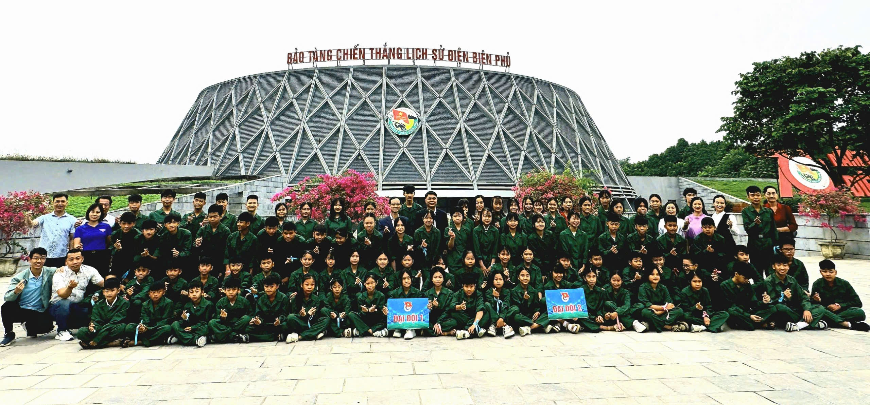
Hình ảnh thầy cô, phụ huynh và các em chụp ảnh lưu niệm tại Bảo tàng

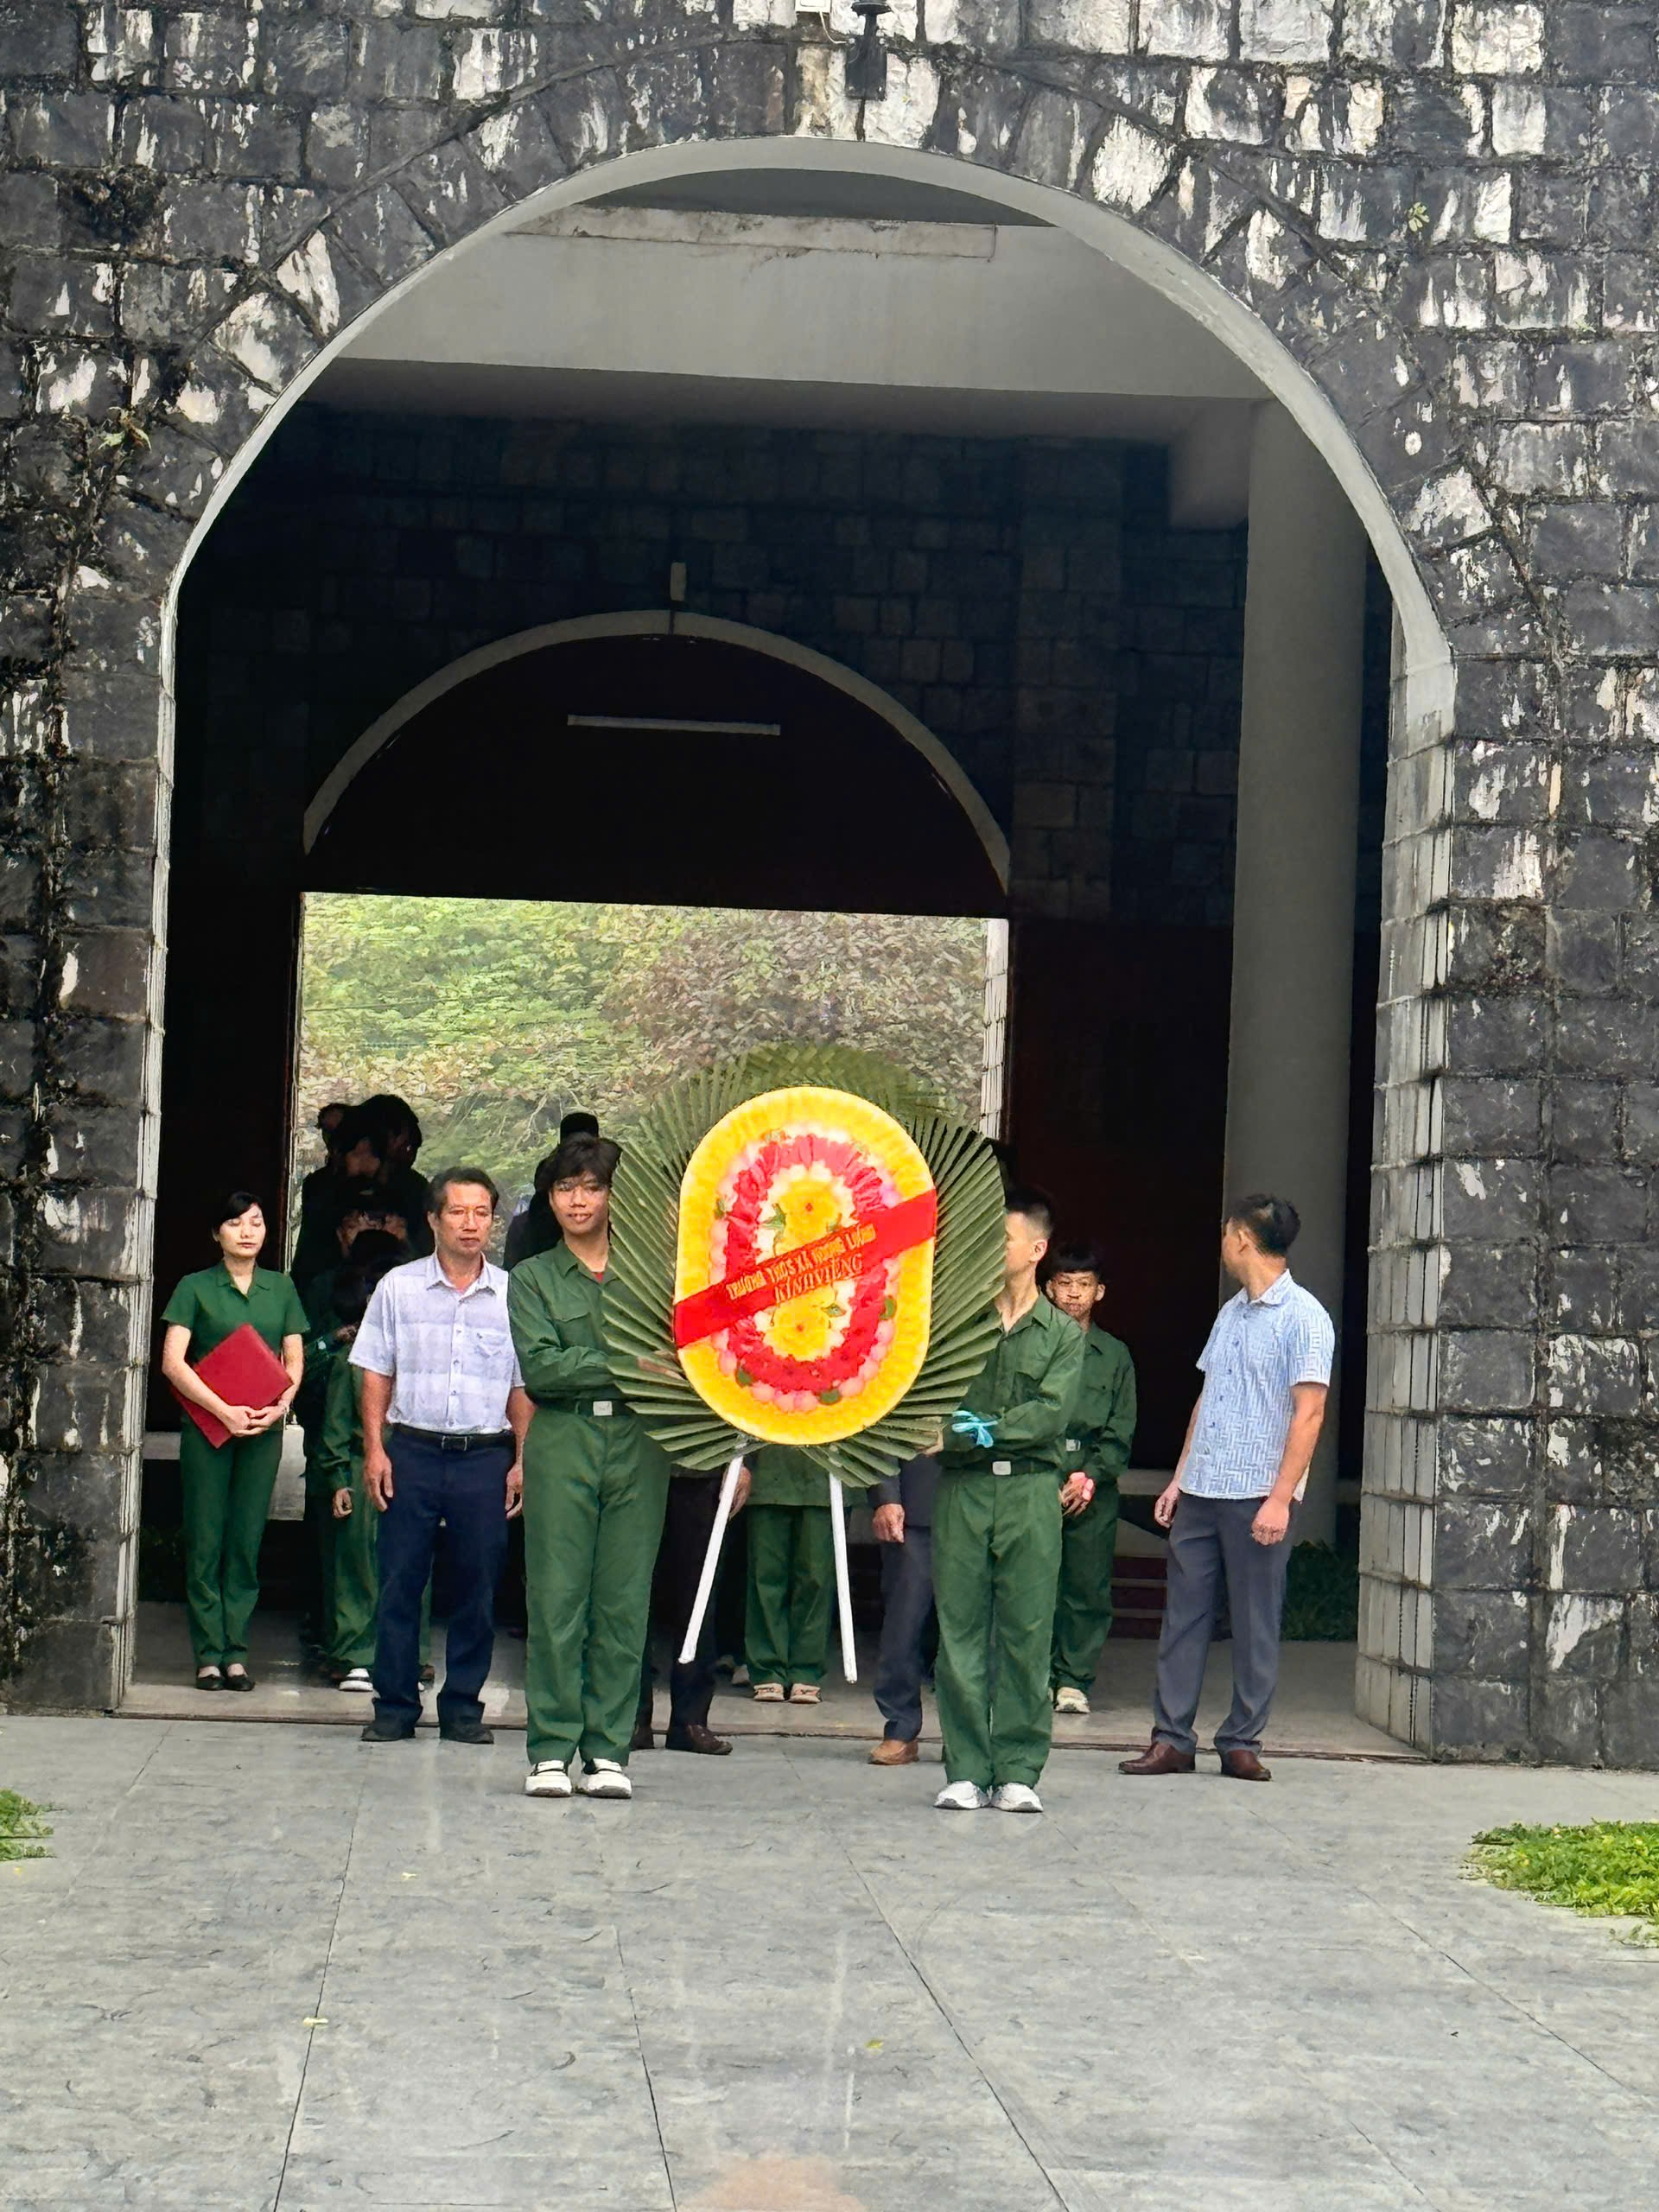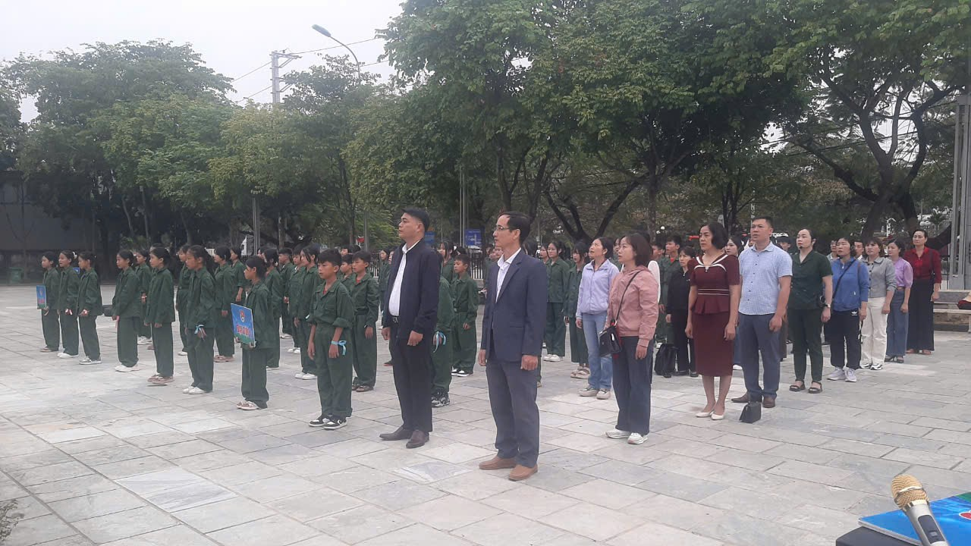
Hình ảnh thầy cô và các em học sinh dâng hương nghĩa trang A1
Qua hoạt động trải nghiệm “Chúng em làm chiến sĩ Điện Biên” các em học sinh hiểu sâu sắc hơn về lịch sử hào hùng của dân tộc, thấm nhuần sự hi sinh, gian khổ của các thế hệ cha anh trong sự nghiệp đấu tranh giành độc lập, tự do cho dân tộc, đặc biệt trong Chiến dịch Điện Biên Phủ năm xưa. Hoạt động trải nghiệm giúp học sinh gần gũi hơn với bộ môn lịch sử, nhất là đam mê hơn trong nghiên cứu, tìm hiểu về lịch sử địa phương, góp phần khơi dậy niềm tự hào dân tộc, cổ vũ, động viên thế hệ trẻ phát huy truyền thống Điện Biên Phủ anh hùng.
Thông qua hoạt động trải nghiệm này cũng giúp các em được trải nghiệm với nhiều kỹ năng sống: kỹ năng tự phục vụ, kỹ năng thực hành, kỹ năng giao tiếp, kỹ năng ứng xử... bồi dưỡng hiểu biết kiến thức giáo dục quốc phòng, thêm hiểu biết và yêu quý truyền thống vẻ vang của Quân đội nhân dân Việt Nam, các em có tinh thần kỷ luật tập thể, tinh thần đoàn kết, tình yêu với các chiến sỹ đại diện cho hình ảnh “Anh bộ đội cụ Hồ”, bồi dưỡng thêm tình yêu quê hương, đất nước...tự hào về truyền thống cách mạng của dân tộc Việt Nam.

MỘT SỐ HÌNH ẢNH VỀ BUỔI TRẢI NGHIỆM

